WAD

WEB APPLICATION DOCUMENTO

<ALICERCE>

Autores: Henrique Burle

Renan Silva

Stefano Parente

Tony Sousa

Vinicius Kumagai

Data de criação: 10/10/2022

**Controle do Documento**

**Histórico de revisões**

| **Data** | **Autor** | **Versão** | **Resumo da atividade** |
| --- | --- | --- | --- |
|  |  |  |  |
| <10/10/2022> | <Tony Jonas dos Santos Sousa> | <1.1> | <Criação do documento> |
| <21/10/2022> | <Tony Jonas dos Santos Sousa> | <1.2> | <Preenchendo seções de Visão Geral do Projeto, Análise do Problema e UX e UI Design. |
|  |  |  |  |

**Sumário**

Visão Geral do Projeto

Parceiro de Negócios

O Problema

Objetivos

Objetivos gerais

Objetivos específicos

Descritivo da Solução

Partes Interessadas

Análise do Problema

Análise da Indústria

As 5 Forças de Porter

Modelo de negócios

Tendências

Análise do cenário: Matriz SWOT

Proposta de Valor: Value Proposition Canvas

Matriz de Risco

Requisitos do Sistema

Persona

Histórias dos usuários (user stories)

Arquitetura do Sistema

Módulos do Sistema e Visão Geral (Big Picture)

Tecnologias Utilizadas

UX e UI Design

Wireframe

Design de Interface - Guia de Estilos

Projeto de Banco de Dados

Modelo Relacional

Modelo físico

Testes de Software

Teste de Usabilidade

Referências

Apêndice

# **Visão Geral do Projeto**

O projeto vai atuar na resolução do problema de escassez de mão de obra nos canteiros, um grande problema no setor de construção civil. Também vai reduzir o tempo de contratação de mão de obra de 45 dias para 15 dias. A solução vai ser um ambiente web que disponibilize serviços aos prestadores de serviços disponíveis por parte da MRV. Além disso, será criado um banco de dados com os empreiteiros que se candidatam às vagas. Dessa forma conseguiremos conectar a demanda de obra com as ofertas de prestadores de serviço.

## Parceiro de Negócios

A MRV é a maior construtora da América Latina (MRV, 2022) no ramo de construção civil para classes mais baixas, fundada em 1979, permitindo o planejamento construtivo, a antecipação de tendências e o melhor custo-benefício em mais de 160 cidades do Brasil, gerando mais de 6 mil postos de trabalho por ano e possuindo mais de 30 mil colaboradores.

Nesse sentido, tem como objetivo construir empreendimentos com foco na classe média, oferecendo facilidades na compra, linhas diferenciadas de produtos, pagamentos flexíveis e parceria com os maiores bancos de financiamento imobiliário, em que já lançou mais de 550 mil imóveis.

## O Problema

Segundo a MRV, existem dois problemas principais. O primeiro é a escassez de mão de obra nos canteiros, impulsionada pelo *boom*no setor de construção civil, e o segundo é o lento processo de contratação de empreiteiros, que é manual, repetitivo, ineficiente e não escalável, devido à dinâmica do mercado.

## Objetivos

### Objetivos gerais

Criar um sistema web, responsivo e acessível, que possibilite para a MRV a publicação de obras existentes e futuras a fim de captar prestadores de serviço, facilitando o processo de prospecção e de contratação deles.

### Objetivos específicos

* O projeto tem como objetivos específicos a resolução das dores da MRV de captação de novos empreiteiros, que atualmente é feita de forma manual e com contato direto e único com cada empreiteiro, limitando a escalabilidade;
* simplificar o processo de contratação dos empreiteiros, que atualmente é manual
* ter um banco de dados com os empreiteiros cadastrados a fim de notificá-los quando aparecer uma nova obra
* processo de gamificação a fim de incentivar na qualidade do trabalho do empreiteiro e retê-lo nas obras da MRV
* plataforma responsiva e com acessibilidade

## Descritivo da Solução

A solução proposta é um sistema web que será capaz de ofertar e visualizar demandas de obras da MRV, com intuito que o empreiteiro possa ter acesso a todos os serviços possíveis em uma só plataforma. Dessa forma, o empreiteiro será capaz de se cadastrar na plataforma para posteriormente se candidatar ao serviço. Dessa forma, o empreiteiro poderá filtrar e ordenar as obras existentes, além de ter acesso a detalhes maiores do serviço demandado, como por exemplo tempo, quantidade de funcionários e tipo de serviço, além de poder visualizar depoimentos de outros empreiteiros para aumentar a confiança na plataforma.

Ademais, pelo lado do administrador, será possível adicionar, editar e excluir outros usuários da plataforma para que consiga ter controle dos acessos, além de poder adicionar, editar e excluir obras da plataforma que consiga manter a plataforma atualizada e poder escrever, editar ou excluir feedbacks de usuários da plataforma para que os usuários tenham os feedbacks atualizados.

Nesse sentido, a navegação pela plataforma será feita via web, por meio de navegadores, tanto por computadores quanto por celulares, pois a plataforma será responsiva.

## Partes Interessadas

As partes interessadas no projeto e suas responsabilidades gerais são:

* Empreiteiros (Prospects) - responsáveis por realizar determinada parte da obra.
* Setor de Produção - responsável pela fabricação e operação de produtos e serviços da empresa.
* Setor de Desenvolvimento Humano - responsável por automatizar processos, melhorar o clima organizacional e fazer com que os colaboradores se sintam bem no ambiente do trabalho.
* Setor de Jurídico / Compliance - responsáveis por todas as tratativas, atividades, tarefas e funções relacionadas aos aspectos legais, judiciais e extrajudiciais da MRV.
* Setor de TI - responsáveis por criar e manter sistemas da MRV.
* Setor de Marketing da Companhia - propagar e melhorar a reputação da MRV para os clientes e novos consumidores.
* Parcerias com escolas técnicas (e.g. SENAI) e federações de indústrias (e.g. FIEMG) - a fim de fornecer treinamento para os colaboradores e para os prestadores de serviço.

# Análise do Problema

## Análise da Indústria

### Forças de Porter

As 5 Forças de Porter são um framework de análise setorial que permite entender o nível de competitividade de um mercado. O uso desse modelo mapeia todos os fatores setoriais que impactam na empresa. Nesse sentido, a análise da indústria da MRV a partir do Modelo de 5 Forças de Porter:

* Ameaça de novos concorrentes: A plataforma MRV & CO, composta por 6 empresas (MRV, Luggo, Sensia, Resia, Urba e Mundo da Casa) abrange várias áreas de atuação em imóveis, tendo empresas no ramo de Construção, Venda de imóveis, Decoração, Loteamento e Incorporação (MRV, 2022). Com isso, há sempre a concorrência com outras empresas, ameaçando a atuação das empresas da MRV & CO. Porém, pelo fato de as empresas da MRV & CO já se encontrarem estabilizadas no mercado, a ameaça dos novos concorrentes acaba se tornando menor, mas continua existindo, sendo algo que necessita uma atenção no surgimento de novas empresas. Por outro lado, além de novas empresas, existe a possibilidade de novos concorrentes a partir de empresas já consolidadas no mercado, como por exemplo a Cyrela, que pode vir a trabalhar também com empreendimentos para classe média e baixa, se tornando concorrente direta da MRV.
* Poder de negociação dos fornecedores: Pode vir a acontecer, pressionando a rentabilidade da empresa, uma vez que há, atualmente, uma crescente e alta demanda de materiais e infraestrutura, pelo *boom* no setor de construção civil que está acontecendo.
* Poder de negociação com compradores/clientes: Os clientes querem preços mais baixos com qualidade maior, e as empresas querem vender por preços mais altos com um menor custo de produção. Além disso, as empresas que compõem a MRV & CO possuem, na maioria dos casos, um público alvo definido. Nesse sentido, é possível estabelecer valores de venda que sejam benéficos tanto para as empresas quanto para os clientes, por conta da enorme estrutura da companhia que acarreta em um menor custo de produção. Dessa forma, a MRV & CO conta com uma ampla plataforma habitacional que atende os mais variados perfis de consumidores (MRV, 2022). Além do Brasil, a empresa começou a atuar nos EUA, por meio da AHS Residential.
* Rivalidade entre os concorrentes: Com a presença de muitas empresas solidificadas no setor de incorporação e construção imobiliária, a MRV & CO concorre tanto com grandes empresas, quanto com pequenas empresas locais. A Companhia possui diversos concorrentes, tais como: Ez Tec Empreendimentos e Participações, JHSF Participações, Trisul, Construtora Tenda, entre outros (The Capital Advisor, 2021). No entanto, a MRV & CO possui vantagens competitivas, como por exemplo: ser uma marca bem posicionada no mercado; diversificação geográfica; diversificação das operações que reduz o risco de atuações. Com isso, a MRV & CO é líder no segmento de empreendimentos residenciais populares, com cerca de 12% do mercado atual (The Capital Advisor, 2021).
* Substitutos: Com o avanço da tecnologia e novas ideias surgindo, as startups que almejam resolver o problema imobiliário acabam afetando a performance da MRV. Por exemplo, startups relacionadas a facilitar o aluguel e compra de imóveis diretamente com outros donos, ou empresas relacionadas à economia compartilhada, que visam tendências de consumo colaborativo, como por exemplo a KASA, primeiro coliving do Brasil, a Housi que oferece moradia por assinatura, entre outras.

### 2.1.2. Modelo de negócio

Segundo a Urbe Lab, o modelo de negócio principal da MRV é com base no financiamento imobiliário barato e com baixas prestações às famílias, beneficiadas pelo programa Minha Casa Minha Vida, que posteriormente virou Minha Casa Verde e Amarela. No entanto, a partir de 2019 a MRV decidiu, com base em diversificar os empreendimentos, aumentar os lançamentos imobiliários para médio padrão, fazendo com que 1 em cada 150 brasileiros acabem morando em um empreendimento construído pela MRV (URBE LAB, 2022)

### 2.1.3. Tendências

Os consumidores estão buscando cada vez mais por características como: espaço, lazer, localização, adaptação do modelo Home Office e flexibilidade (URBE LAB, 2022). Nesse sentido, uma das tendências que ganhou muita força durante a pandemia e que se manterá é o Tour Virtual. Com isso, tecnologias como realidade aumentada fazem uma grande diferença na experiência do consumidor e a tendência é que a demanda continue em crescimento. Além, disso, uma tendência super importante é de apartamento e casas inteligentes (URBE LAB, 2022). Com o mundo cada vez mais conectado, casas com sistemas inteligentes permitem facilidades de controle de eletrônicos, reforço na segurança e economia de água e luz, sendo uma tendência os empreendimentos não terem esses sistemas como diferenciais, mas como obrigatórios.

## 2.2. Análise do cenário: Matriz SWOT

Figura 01 - Análise de SWOT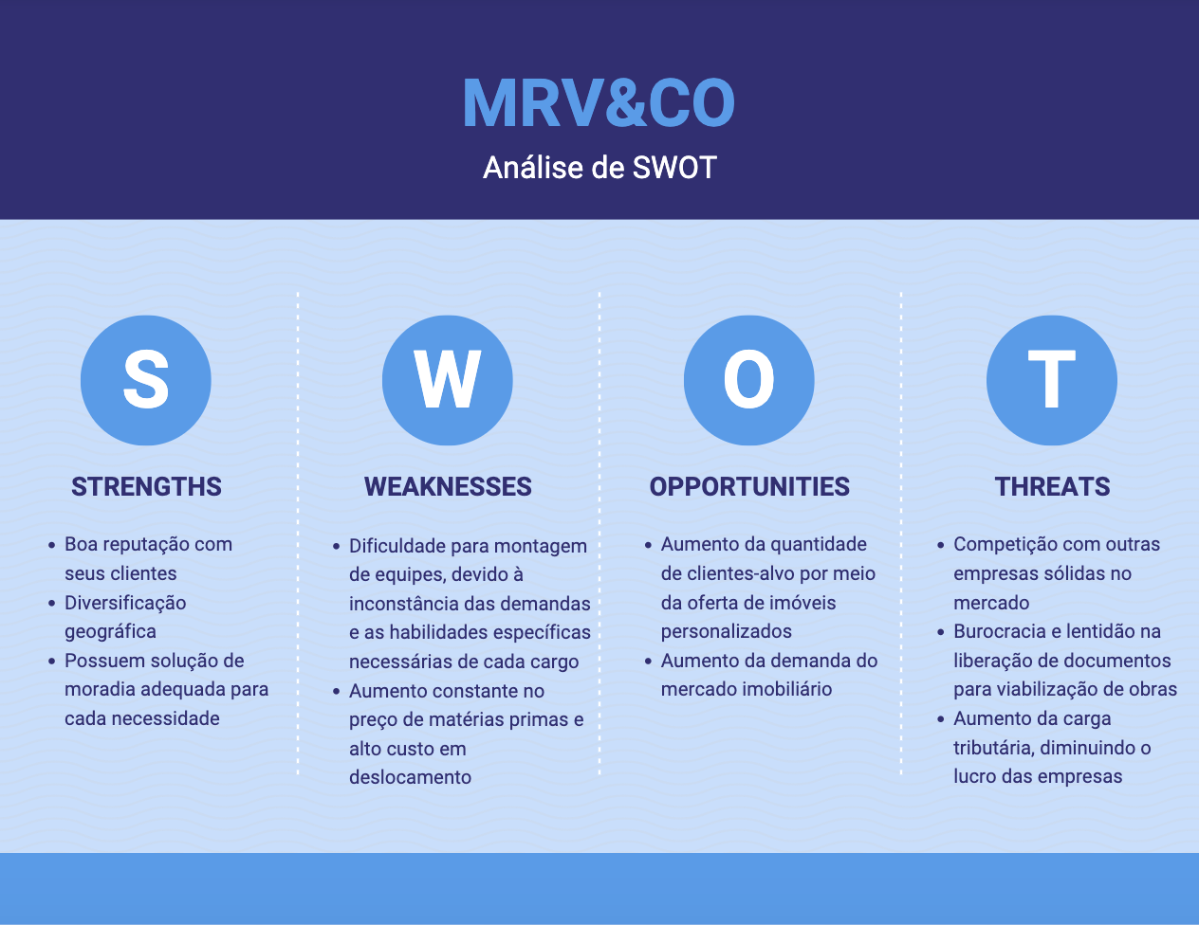

Fonte: Elaboração dos autores

## 2.3. Proposta de Valor: Value Proposition Canvas

A proposta de valor corresponde à promessa de transformação feita pela empresa para os seus clientes. Com isso, foi elaborado e demonstrado na Figura 02 a proposta de valor do projeto Alicerce.

Figura 02: Proposta de valor Canvas

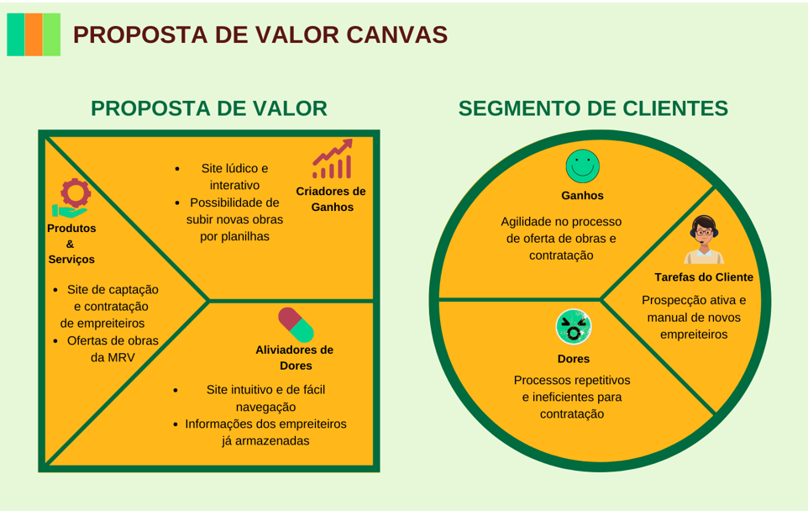

Fonte: Elaboração dos autores

## 2.4. Proposta de Valor: Value Proposition Canvas

Tabela 01: Matriz de Risco

| **Matriz de Risco** | | | | | | | | |
| --- | --- | --- | --- | --- | --- | --- | --- | --- |
|  | | | **PROBABILIDADE** | | | | |  |
| Muito Alta | Alta | Médio | Baixa | Muito Baixa |
| 5 | 4 | 3 | 2 | 1 |
| **I**  **M**  **P**  **A**  **C**  **T**  **O** | Muito baixo | 1 |  | (a) Não entregarmos modo noturno |  |  |  | **A**  **M**  **E**  **A**  **Ç**  **A**  **S** |
| Baixo | 2 |  |  |  | (b) O aspecto ficar ordinario |  |
| Médio | 3 |  |  | (c) A gamificação ficar simplória |  |  |
| Alta | 4 | (d) Tarefas mal divididas | (e) Perder progresso por inexperiência com GitHub | (f) A integração não ficar completa |  |  |
| Muito Alta | 5 |  |  | (g) O site não atender às necessidades básicas do cliente |  |  |
| Muito Alta | 5 | (h) Aprendizado para os membros da equipe |  | (i) Satisfazer todas as necessidades básicas do cliente |  |  | **O**  **P**  **O**  **R**  **T**  **U**  **N**  **I**  **D**  **A**  **D**  **E** |
| Alta | 4 |  | (j) MVP capaz de ser incrementado |  |  |  |
| Médio | 3 | (k)Novas oportunidades profissionais |  |  |  |  |
| Baixo | 2 |  |  |  |  |  |
| Muito Baixo | 1 |  |  |  |  |  |

Fonte: Elaboração dos autores

1. Impacto muito baixo porque não foi solicitado
2. Impacto baixo porque não foi solicitado

(c ) Impacto médio porque não está no escopo principal e probabilidade média porque não temos muita experiência com gamificação.

1. Probabilidade alta porque estamos aprendendo a melhor forma de se organizar, com impacto alto porque isso afetará o andamento do projeto.
2. Probabilidade e impacto alto porque o time como um todo não possui muita experiência com github.
3. Impacto alto porque a ideia é que consigamos fazer a integração.
4. Impacto muito alto porque podemos acabar fugindo do escopo exigido pelo cliente.
5. O conteúdo é novo para todos os membros da equipe.
6. Oportunidade para aplicarmos o que aprendemos no módulo passado e consigamos satisfazer o cliente.
7. Podemos conseguir entregar e incrementar mais do que o solicitado.
8. Caso o projeto seja feito com excelência, poderemos conseguir o contato e futuramente estagiar na MRV.

# 3. Requisitos **do** Sistema

## 3.1. Persona

Figura 03: Persona colaboradora da MRV

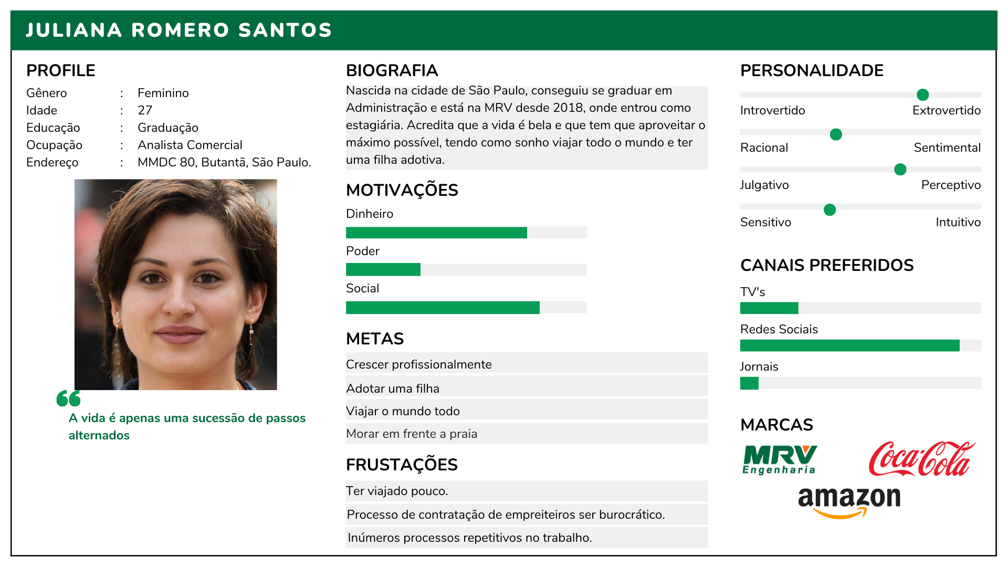

Fonte: Elaboração dos autores

Figura 04: Persona empreiteiro

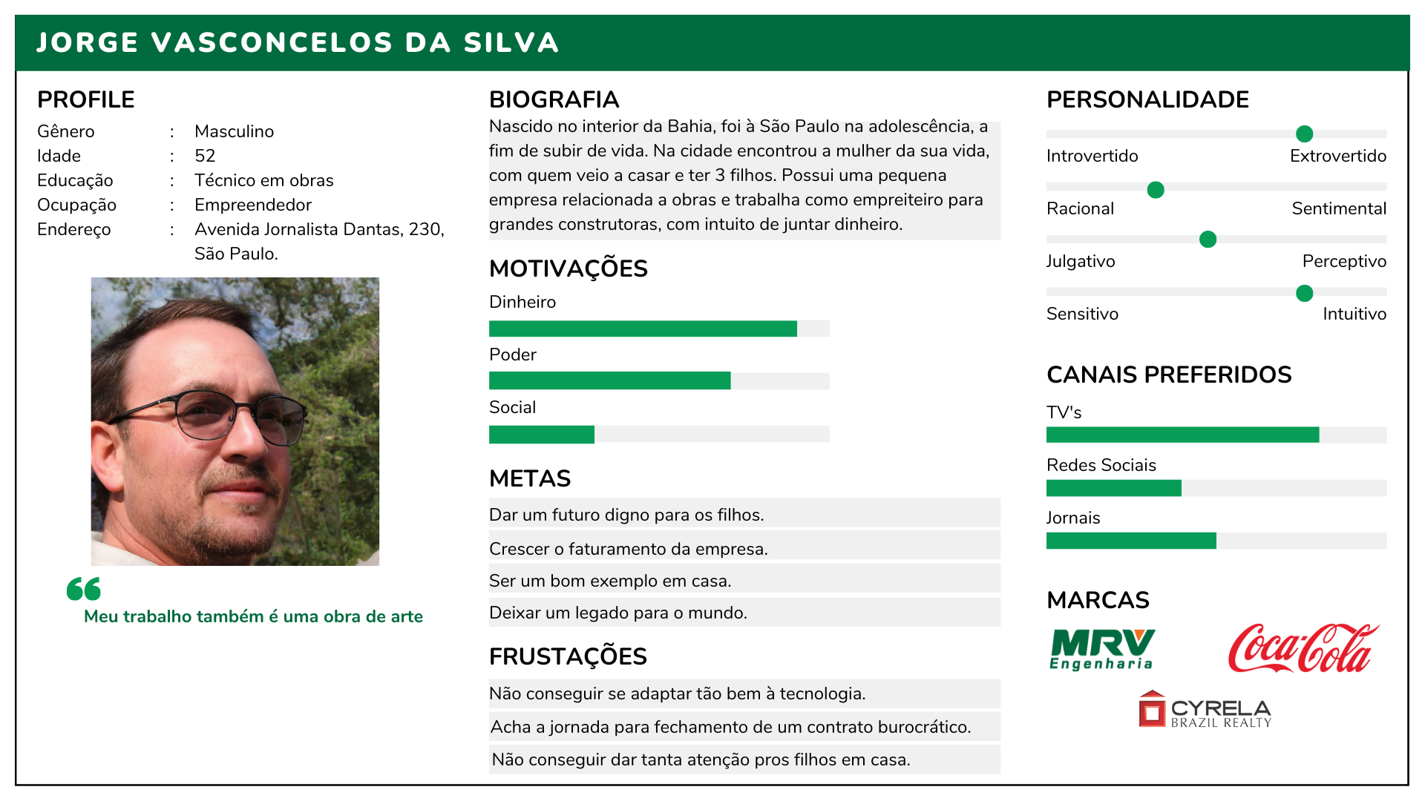

Fonte: Elaboração dos autores

## 3.2. Histórias dos usuários (user stories)

Descrever em uma tabela todas histórias de usuários de acordo com o template utilizado com priorização, esforço e risco.

As histórias dos usuários são organizadas e ordenadas de acordo com a priorização, esforço e risco. A escala utilizada para elencar os atributos varia de 1 a 5, sendo 0 considerado como nenhum esforço e nenhum risco, enquanto 5 é considerado como muito esforço e muito risco.

### 3.2.1. História do usuário do empreiteiro

As histórias do usuário do empreiteiro foram com base na *persona* Jorge Vasconcelos, técnico de obras e empreiteiro.

Tabela 02: História do usuário do empreiteiro

| **HISTÓRIA DO USUÁRIO** | **ESFORÇO** | **RISCO** |
| --- | --- | --- |
| **PRIORIZAÇÃO ALTA** | | |
| Como empreiteiro, posso visualizar todas obras existentes que precisam de serviços, para que eu consiga acessá-las e ter noção das possibilidades. | 2 | 2 |
| Como empreiteiro, posso me cadastrar na plataforma para que tenha minhas informações salvas. | 2 | 2 |
| Como empreiteiro, posso filtrar as obras existentes para facilitar minha visualização e decisão de escolha da obra. | 2 | 3 |
| Como empreiteiro, posso ordenar as obras existentes para facilitar minha visualização e decisão de escolha da obra. | 1 | 2 |
| Como empreiteiro, devo ter acesso a detalhes maiores do serviço requisitado, como tempo, quantidade de funcionários e tipo de serviço para que eu consiga decidir se sou capaz de suprir a demanda. | 1 | 1 |
| **PRIORIZAÇÃO MÉDIA** | | |
| Como empreiteiro, posso cadastrar meus funcionários para que a MRV tenha acesso ao meu quadro de colaboradores. | 4 | 3 |
| Como empreiteiro, posso visualizar depoimentos de outros empreiteiros para aumentar minha confiança na plataforma. | 2 | 1 |
| Como empreiteiro, posso visualizar mais informações a respeito da MRV para que eu conheça mais o trabalho da construtora. | 2 | 1 |
| Como empreiteiro, posso entrar em contato com o time técnico em casos de dificuldade para eu conseguir continuar usando a plataforma. | 3 | 4 |
| **PRIORIZAÇÃO BAIXA** | | |
| Como empreiteiro, posso acessar minha pontuação e meus feedbacks das obras anteriores para que eu veja onde posso melhorar. | 2 | 3 |
| Como empreiteiro, posso compartilhar a obra com outras pessoas para que eu possa propagar a demanda. | 3 | 3 |
| Como empreiteiro, posso salvar as obras para que eu consiga revisita-las posteriormente. | 4 | 4 |
| Como empreiteiro, devo ganhar recompensas como cursos ao ser bem avaliado na obra anterior, para que me incentive a melhorar a qualidade do serviço | 5 | 5 |

Fonte: Elaboração dos autores

### 3.2.2. História do usuário do administrador

As histórias do usuário do administrador foram com base na *persona* Juliana Romero, colaboradora da MRV.

Tabela 03: História do usuário do administrador

| **HISTÓRIA DO USUÁRIO** | **ESFORÇO** | **RISCO** |
| --- | --- | --- |
| **PRIORIZAÇÃO ALTA** | | |
| Como administrador, posso adicionar, editar e excluir outros usuários da plataforma para que eu consiga ter controle dos acessos. | 3 | 5 |
| Como administrador, posso adicionar, editar e excluir obras da plataforma para que eu consiga manter a plataforma atualizada. | 3 | 5 |
| **PRIORIZAÇÃO MÉDIA** | | |
| Como administrador, posso acessar todos os usuários e obras existentes na plataforma para que eu consiga acompanhar o andamento da plataforma. | 3 | 3 |
| Como administrador, posso escrever, editar ou excluir feedbacks de usuários da plataforma para que os usuários tenham os feedbacks atualizados. | 4 | 3 |
| **PRIORIZAÇÃO BAIXA** | | |
| Como administrador, posso baixar um relatório a respeito das obras atualmente abertas e o quão foram preenchidas. | 5 | 4 |
| Como administrador, posso priorizar uma obra para aparecer no início para o empreiteiro, a fim que eu consiga ter controle de qual obra terá a visualização priorizada. | 4 | 4 |

Fonte: Elaboração dos autores

# 

# 4. Arquitetura do Sistema

## 4.1. Módulos do Sistema e Visão Geral (Big Picture)

Figura 05: Arquitetura da Solução

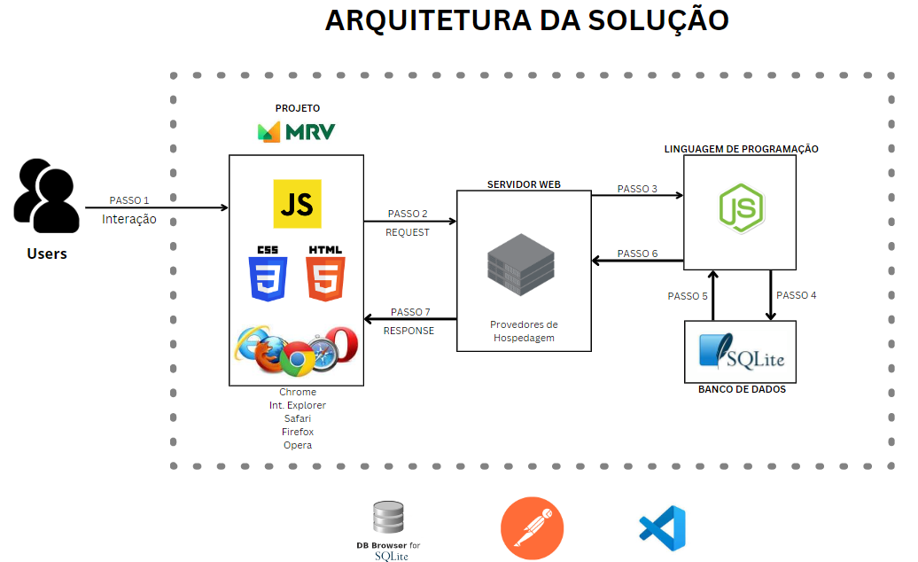

Fonte: Elaboração dos autores

Link para acesso ao fluxograma: [fluxograma alicerce](https://www.canva.com/design/DAFQnsPVQNw/-DCq53cESGJC_Nt3bpHw6g/edit?utm_content=DAFQnsPVQNw&utm_campaign=designshare&utm_medium=link2&utm_source=sharebutton).

## 4.2. Tecnologias Utilizadas

Na aplicação são utilizadas diversas tecnologias para permitir conexão tanto com o usuário quanto com o banco de dados. Dentre elas, é possível destacar:

Node.Js: versão 14.18.2. Utilizado para nosso backend, permitindo a execução de códigos JavaScript fora de um navegador web.

SQlite3: versão 5.1.2. Utilizado para nosso banco de dados, consultando por meio de linguagem SQL.

HTML: versão HTML5. Linguagem de marcação que irá transmitir a estrutura da página para o usuário.

CSS: versão CSS3. Linguagem que estiliza as páginas.

JS: versão ECMAScript. Linguagem de programação para o front-end ficar dinâmico.

Browser: versão variada de acordo com o browser escolhido. Sistema de navegação utilizado para o usuário acessar a plataforma.

VSCODE: versão 16.11. Ambiente de desenvolvimento integrado utilizado para elaborar o código do sistema.

Postman: versão 9.16.0. Ambiente de requisições utilizado para testar a API e fazer as documentações.

DB Browser: versão 3.5.1. Sistema Gerenciador de Banco de Dados utilizado para auxiliar o SQLite3 no manuseio dos dados.

# 

# 5. UX e UI Design

## 5.1. Wireframe

Wireframe são esboços simples de telas, a fim de estruturar e validar ideias, com intuito de ter baixos custos de mudanças. Nesse sentido, foi decidido fazer um wireframe de baixa fidelidade para validação.

Link para o wireframe do projeto: [Wireframe - Alicerce](https://www.figma.com/file/dmjGoEkGAI3D7XU1wxAIj9/WIREFRAME?node-id=0%3A1)

## 5.2. Design de Interface - Guia de Estilos

Um Guia de Estilos contempla as diretrizes de design de um projeto, marca ou produto específico. Ele é necessário para documentar todas as definições de design comuns a todos os projetos e times, composto por exemplo por: cores, tipografia e ícones. O Guia de Estilos desenvolvido pelo Grupo 6 apresenta todas as cores primárias e secundárias, tipografias primárias e secundárias, variações da logo e ícones e suas respectivas funcionalidades dentro de nosso wireframe.

Link: [Guia de Estilos Alicerce](https://drive.google.com/file/d/1V-r0wxTT6KJqPXUD_uIetIUDIrbi8RsL/view?usp=sharing)

# 6. Projeto de Banco de Dados

## 6.1. Modelo relacional

Figura 06: Modelagem relacional

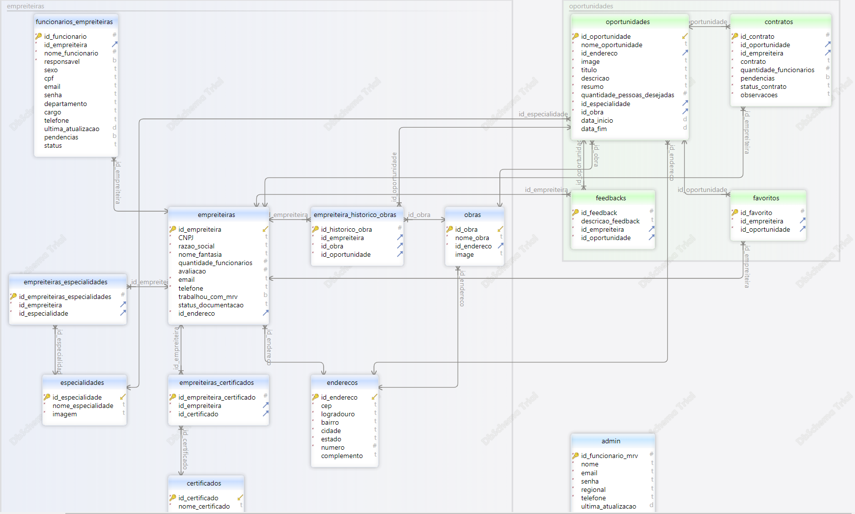

Como o banco possui diversas tabelas, para melhorar a visualização é possível acessar diretamente o html da modelagem através do link: [projeto banco de dados Alicerce](https://drive.google.com/file/d/12qQl3kVoXih4O5cdvkKE1MMc5JtNSD7R/view?usp=share_link)

## 6.2. Modelo físico

O modelo físico pode ser acessado através do seguinte link: [Modelo físico Alicerce](https://drive.google.com/file/d/141zfgtIllqXWO3V9WvsZ1aVYIhPbZujW/view?usp=share_link).

Nele é possível encontrar o arquivo SQL gerador da nossa estrutura do banco de dados.

# 7. Testes de Software

# 7.1. Teste de Usabilidade

**Critério de seleção dos participantes:** ser adulto e ter experiência numa posição administrativa. Para aqueles que assumiram a posição de empreiteiro, serem mais velhos (a partir de 40 anos) e/ou não terem muito contato com o mundo digital. Todos foram anonimizados. Nesse sentido, os testes foram realizados de forma remota, por meio da plataforma Zoom, onde os participantes controlaram a tela do *host*, pois o projeto ainda não estava na nuvem. Dessa forma, foram feitas anotações observando o comportamento e a comunicação do participante.

**Conclusões:**

Para melhorar a experiência dos empreiteiros é necessário: facilitar a alteração de dados cadastrais (poder alterar um de cada vez ao invés de abrir uma página para alterar todos), adicionar um botão para voltar à página inicial e tornar mais fácil de favoritar uma obra com um ícone chamativo.

Para melhorar a experiência dos administradores é necessário: facilitar o cadastro de novas oportunidades (definir melhor o que é necessário definir em uma nova oportunidade) e tornar mais intuitivo a pesquisa de candidatos (utilizar nome completo ao invés do ID do banco de dados).

# 7.1.1. Empreiteiro

|  | Candidato 1 | Candidato 2 | Candidato 3 |
| --- | --- | --- | --- |
| Conseguiu encontrar o botão de cadastro? | Sim | Sim | Sim |
| Conseguiu cadastrar a senha? | Sim | Sim | Sim, mas demorou mais que o esperado. |
| Conseguiu alterar dados cadastrais | Não | Sim | Não |
| Conseguiu filtrar vagas por localização? | Sim | Sim | Não |
| Conseguiu voltar para a página de busca? | Não | Sim | Não |
| Conseguiu filtrar por especialidade? | Sim | Sim | Sim |
| Conseguiu favoritar uma oportunidade? | Não | Sim | Não |
| Conseguiu se candidatar? | Sim | Sim | Sim |
| Conseguiu acessar suas candidaturas | Sim | Não, apenas com auxílio | Não |

# 

# 

# 7.1.2. Administrador

|  | Administrador A | Administrador B | Administrador C |
| --- | --- | --- | --- |
| Conseguiu encontrar a área de login? | Sim | Sim, mas demorou mais que o esperado. | Sim |
| Conseguiu efetuar o login? | Sim | Sim | Sim |
| Conseguiu localizar o menu de navegação | Sim | Sim | Sim |
| Conseguiu cadastrar uma nova oportunidade? | Não | Não | Sim |
| Conseguiu acessar a lista com todas as oportunidades cadastradas? | Sim | Siim | Sim |
| Conseguiu deletar uma oportunidade | Sim | Sim | Sim |
| Conseguiu filtrar candidatos por oportunidade? | Sim | Não | Sim |
| Conseguiu ver mais detalhes do candidato? | Sim | Sim | Sim |
| Conseguiu remover um candidato? | Sim | Sim | Sim |

# 

# Apêndice A - Documentação dos endpoints

Os endpoints foram elaborados para conseguirmos, através de requisições, visualizar e alterar nosso banco de dados, permitindo uma maior interatividade entre a plataforma e o usuário, possibilitando que a experiência seja dinâmica. Nesse sentido, foi elaborado, para cada tabela, as 4 operações básicas: SELECT, INSERT, UPDATE e DELETE. Como por exemplo:

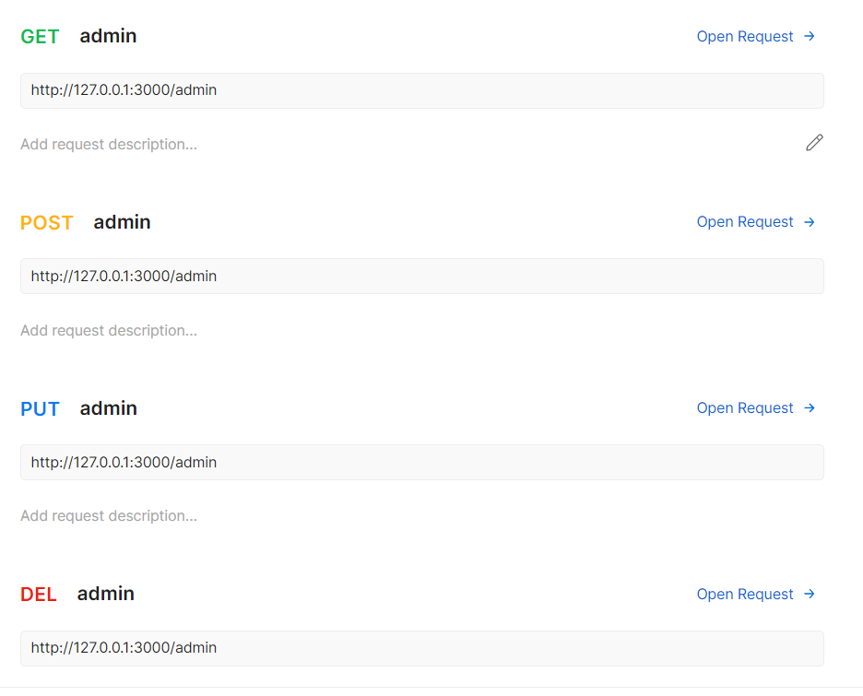

Dessa forma, é possível alterar todas as tabelas.

Link para visualização da documentação no *Postman*: [Documentação Backend Alicerce](https://documenter.getpostman.com/view/23795908/2s8YYLL31a#6ee8ec34-e016-4c65-98e8-144f79e245aa)

# Referências

# BRITO DIONISIO, RODRIGO. Usabilidade em Sistemas Web: planejamento para otimização da navegação e acesso a informação. Disponível em: <<https://unifatea.edu.br/wp-content/uploads/2018/10/Usabilidade-em-Sistemas-Web-planejamento-para-otimiza%C3%A7%C3%A3o-da-navega%C3%A7%C3%A3o-e-acesso-a-informa%C3%A7%C3%A3o.pdf>>. Acesso em 14 de out. de 2022.

CREATELY. Modelos de planejamento de sites | Guia de planejamento de site. Disponível em: <<https://creately.com/blog/pt/diagrama/modelos-de-planejamento-de-sites-guia-de-planejamento-de-site/>>. Acesso em 16 de out. de 2022.

# CREATELY. Site Map Templates | Editable Online or Download for Free. Disponível em: <<https://creately.com/diagram-community/popular/t/site-map>. Acesso em 16 de out. de 2022.

EDIT.ORG. Editor de desenhos gráficos. Disponível em: <<https://edit.org/>>. Acesso em 18 de outubro de 2022.

LINKEDIN. Guia de planejamento de um sistema web. Disponível em: <<https://www.linkedin.com/pulse/guia-de-planejamento-um-sistema-web-lucas-miranda/?originalSubdomain=pt>>. Acesso em 17 de outubro de 2022.

MRV. **MRV:** Institucional. Disponível em: < <<https://www.mrv.com.br/institucional/pt/a-mrv/historia> > Acesso em: 20 out. 2022.

ROCKETSEAT. Utilizando UX para projetar uma aplicação do zero. Disponível em: <https://www.youtube.com/watch?v=mxIhSTP6ddE>>. Acesso em 11 de out. de 2022.

THE CAPITAL ADVISOR. O que faz MRV & CO (MRVE3) e os Diferenciais da Empresa. Disponível em: <<https://comoinvestir.thecap.com.br/o-que-faz-mrv-mrve3-e-os-diferenciais-da-empresa>>. Acesso em 17 out. 2022.

URBE LAB. O que analisar antes de investir na incorporadora MRV? Disponível em: <<https://urbe.me/lab/mrv-vale-a-pena-investir/>> Acesso em: 20 out. 2022.

URBE LAB. Tendências do mercado imobiliário para os próximos anos. Disponível em: <<https://urbe.me/lab/tendencias-do-mercado-imobiliario-para-os-proximos-anos/>> Acesso em: 20 out. 2022.

USE. Desenvolvimento web: entenda todo o processo. Disponível em: <<https://usemobile.com.br/desenvolvimento-web-processo/>>. Acesso em 13 de out. de 2022.